1.

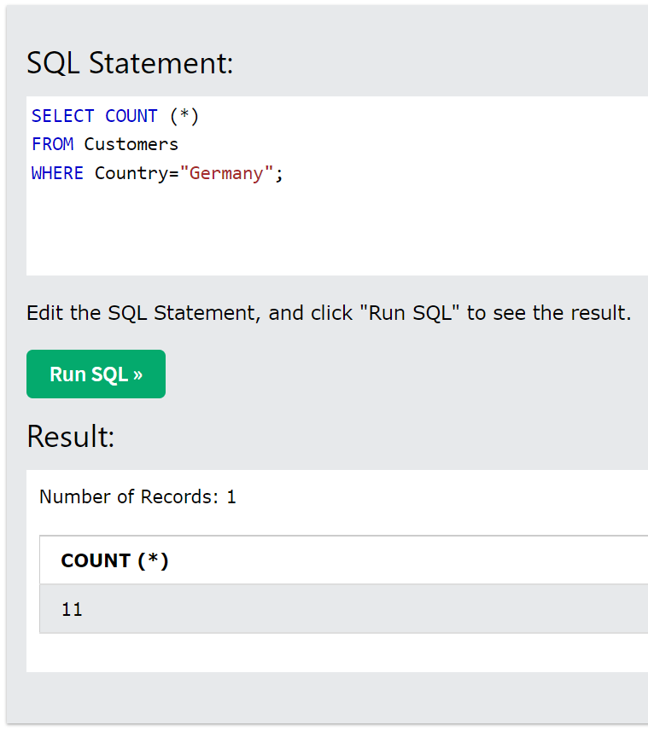

2.

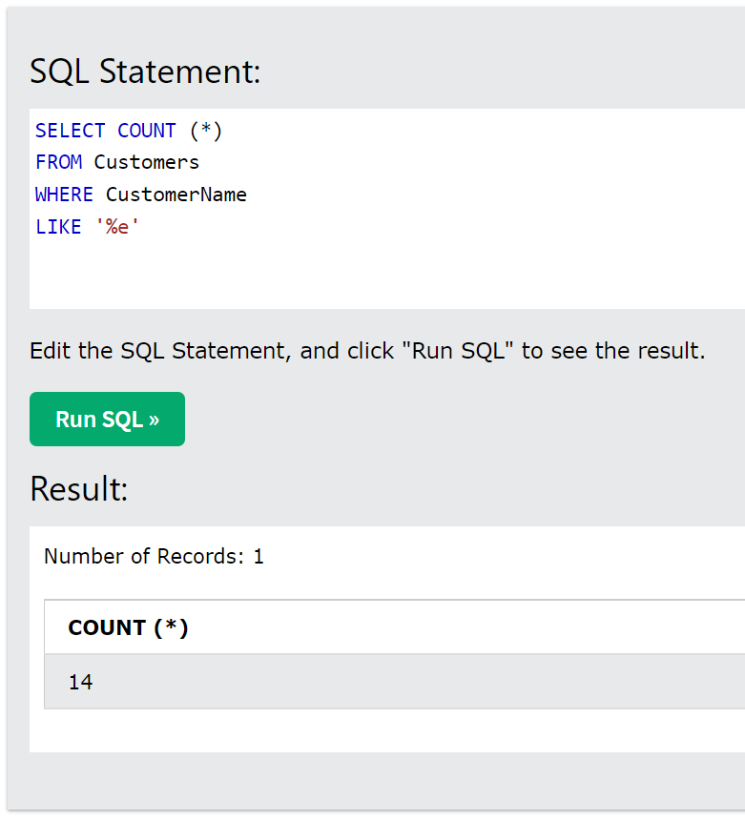

3.

Insert into Customers

Values (92, 'Вячеслав Бояршинов', 'Вячеслав Бояршинов', 'Alabama St. 99', 'Пермь', '614051','Россия')

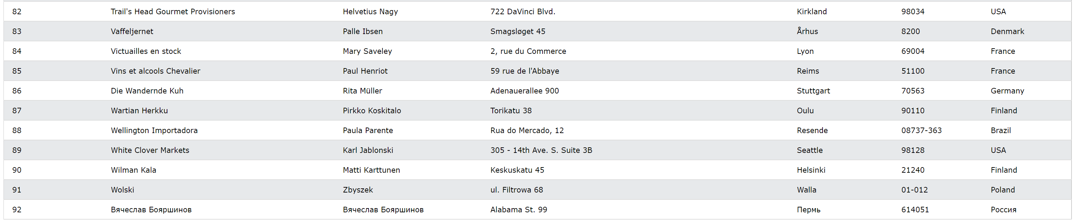

4.

Update Customers

Set CustomerName='Вячеслав Андреевич Бояршинов'

where CustomerID='92'

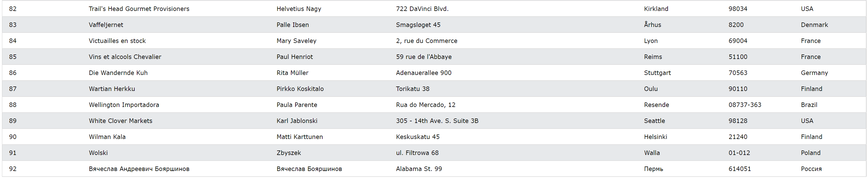

5.

Delete from Customers

Where City='Nantes'

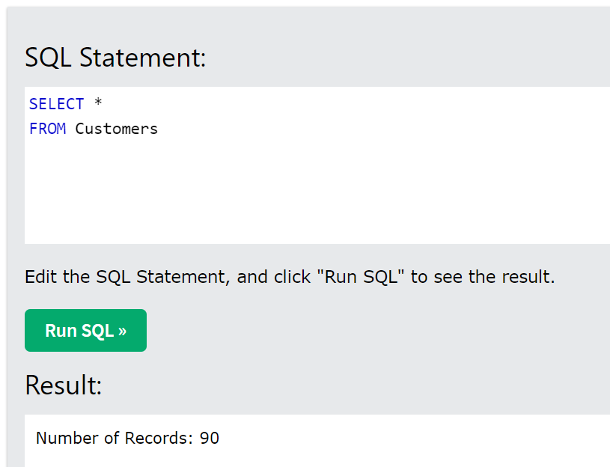

6.

